**PONTIFÍCIA UNIVERSIDADE CATÓLICA DE MINAS GERAIS  
UNIDADE EDUCACIONAL PRAÇA DA LIBERDADE**

**Bacharelado em Engenharia de Software**

**Disciplina: Interação Humano-Computador**

**Gabriel Henrique Souza Haddad Campos**

**Talita Arantes Melo**

**Trabalho Prático**

**Projetando Utilidades em uma Sociedade Diversa**

**Tema: “A Natureza na Terra”**

Belo Horizonte

2019

1. Contexto

Para elaborar o contexto em que se enquadra o sistema que será projeto, foram escolhidos os seguintes versos das músicas disponibilizadas pelo professor:

* 1. Música “O Sal da Terra” - Beto Guedes – 1º seleção

“Tempo!

Quero viver mais duzentos anos

Quero não ferir meu semelhante

Nem por isso quero me ferir”

Com base nesta estrofe, foi escolhido que o sistema irá informar sobre dados referentes à destruição do meio ambiente em alguns quesitos.

* 1. Música “O Sal da Terra” - Beto Guedes – 2º seleção

“Terra!

És o mais bonito dos planetas

Tão te maltratando por dinheiro

Tu que és a nave nossa irmã”

Esta estrofe foi utilizada como inspiração para informar questões praticadas pelo homem em que ao visar o lucro monetário, acabam acarretando uma negligência com os recursos naturais.

* 1. Música “O Sal da Terra” - Beto Guedes – 3º seleção

“Vamos precisar de todo mundo

Um mais um é sempre mais que dois

Pra melhor juntar as nossas forças

É só repartir melhor o pão

Recriar o paraíso agora

Para merecer quem vem depois”

Já esta parte da música, lembra o quanto é importante que todos agindo juntos, podemos mudar o mundo. Portanto, o sistema irá informar como o usuário pode fazer a sua parte para que o meio ambiente possa ser preservado e que suas ações tenham o menos de impacto negativo possível.

* 1. Música “As Forças Da Natureza” - Clara Nunes

“Os palácios vão desabar

Sob a força de um temporal

E os ventos vão sufocar o barulho infernal

Os homens vão se rebelar

Dessa farsa descomunal

Vai voltar tudo ao seu lugar

Afinal”

Essa parte da música retrata o quanto a natureza está reagindo a toda a ação provocada pelo homem contra ela. O sistema, portanto, terá como foco a conscientização do usuário perante atividades humanas realizadas contra a natureza e mostra opções sustentáveis para que as cada pessoa possa agir e fazer a sua parte para todos podermos viver em um mundo melhor, com preservação dos recursos naturais, os quais todos os animais são dependentes para sobreviverem neste planeta.

1. Personas Escolhidas
   1. Franclin Junior - 68 anos

Características:

Passa maior parte do tempo lendo livros no seu tablet ou vendo TV.

Gosta de estar antenado nas descobertas cientíﬁcas e nas questões políticas e sociais do mundo.

Gosta e acessa diariamente os sites dos jornais NYT e O Globo.

Motivo da escolha:

Esta persona tem interesse em ter acesso às questões políticas e sociais, as quais também podem estar relacionadas às questões ambientais. Além disso, ele gosta de ler e assistir à noticiários para se informar dos acontecimentos atuais.

* 1. Ana Lúcia - 65 anos

Características:

Passa maior parte do dia conversando pelo smartphone.

Gosta de descobrir coisas novas, como novas receitas de pratos, livros e ﬁlmes.

Gosta e acessa diariamente o Facebook e Youtube.

Para o futuro, gostaria de envolver em projetos sociais que cuidem de crianças carentes.

Motivo da escolha:

Esta persona tem interesse em conhecer coisas novas. O sistema irá proporcionar alternativas de atitudes que o ser humano adotar para um desenvolvimento sustentável. Além disso, por se importar com as crianças carentes, esta usuária também teria interesse em proporcionar um futuro onde o meio ambiente continue fornecendo seus recursos naturais e que esteja em equilíbrio.

* 1. Juliana Almeida - 23 anos

Características:

Gosta de se divertir e aliviar a tensão do trabalho praticando esportes, adora pedalar e correr.

Gosta e acessa diariamente o Twitter e o Youtube.

Para o futuro, pretende se envolver com Triathlon.

Motivo da escolha:

Por gostar de atividades ao ar livre, como correr e pedalar, esta usuária se interessaria por questões que envolvam o meio ambiente.

1. Requisitos funcionais
2. O sistema deve fornecer informações sobre os impactos negativos causados pela ação humana contra a natureza.
3. O sistema deve fornecer informações sobre os impactos ambientas referentes à atividades que visão o lucro monetário e que acarretam no descaso com os recursos naturais.
4. O sistema deve fornecer informações de como o usuário pode agir de modo que suas ações do dia a dia ser tornem mais ambientalmente sustentáveis.
5. O sistema deve fornecer sugestões de vídeos, filmes, livros e artigos para que o usuário possa buscar mais informações acerca de assuntos mais específicos em diversas fontes.
6. Esboço da Tela Inicial

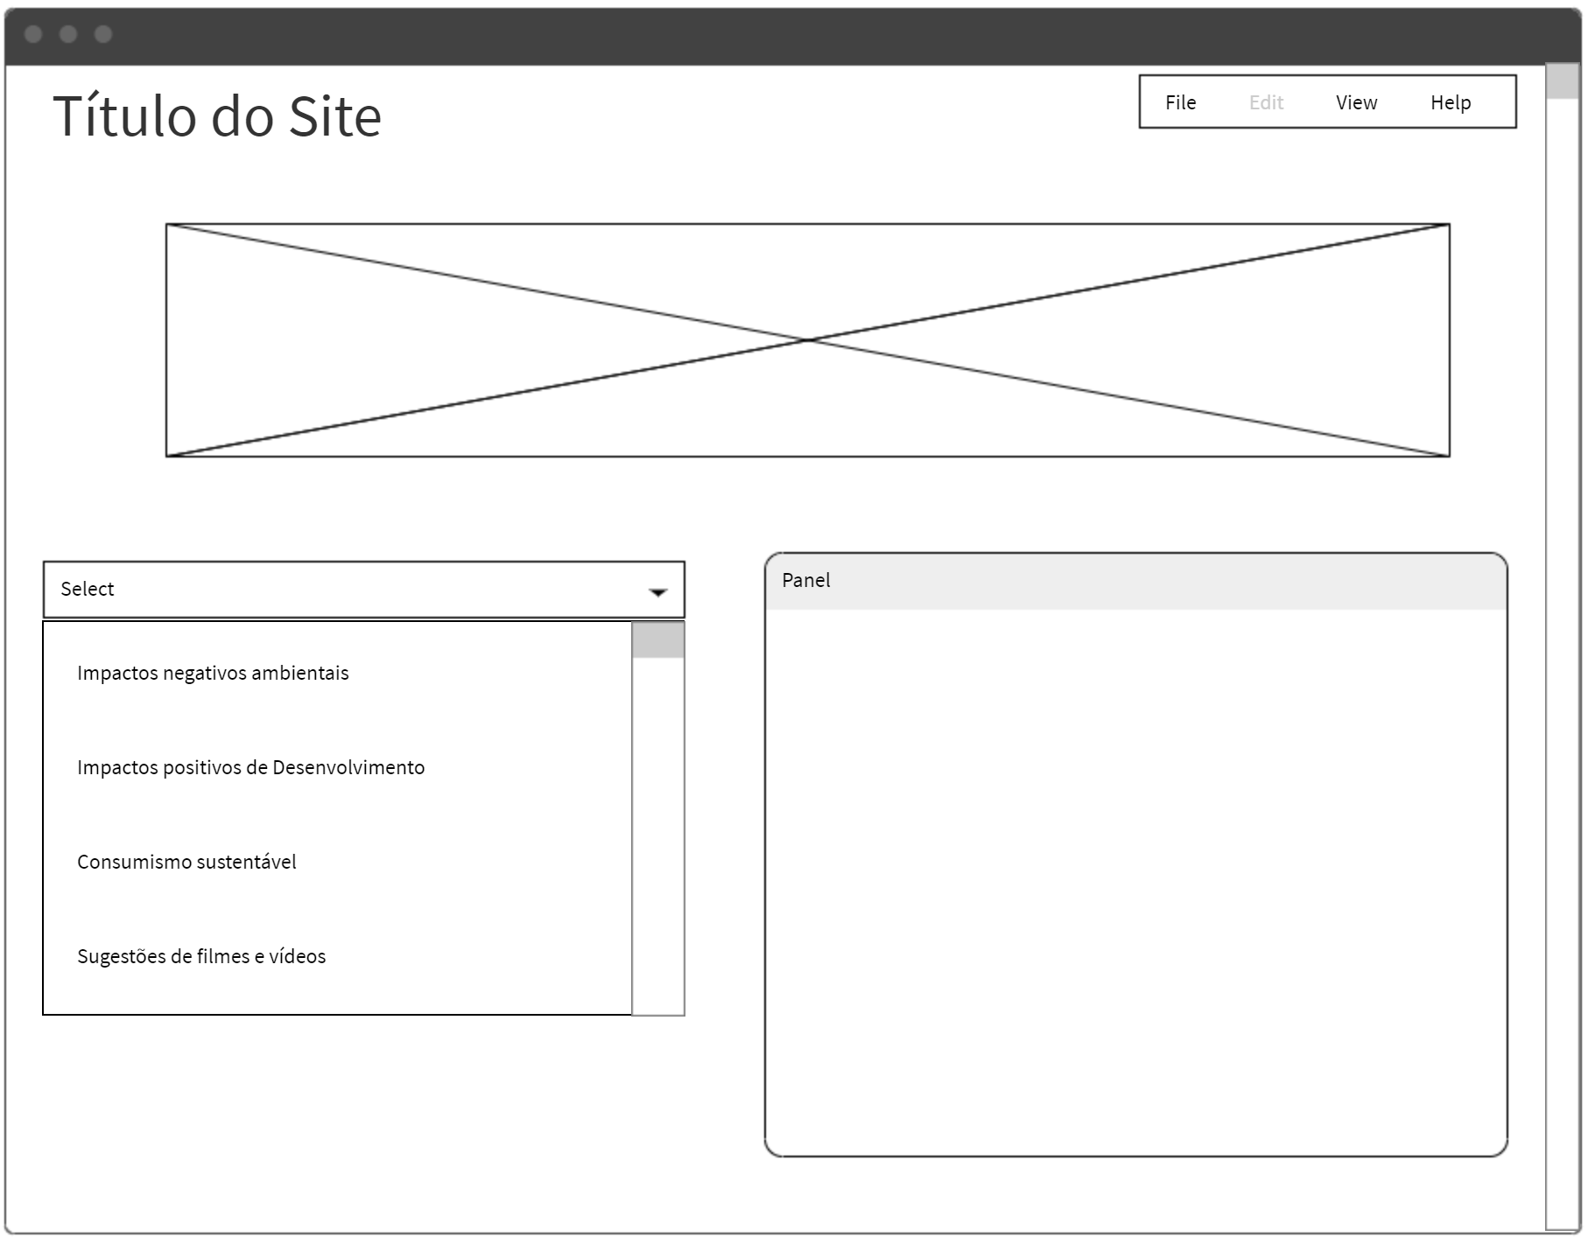

1. MoLIC

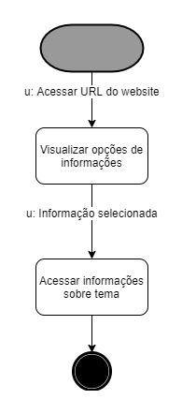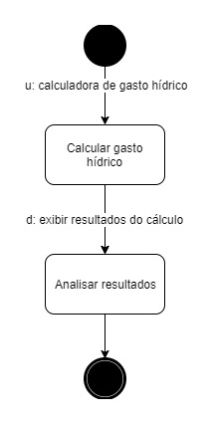

1. Sistema antes das Avaliações

Figura 1 – Página Home início

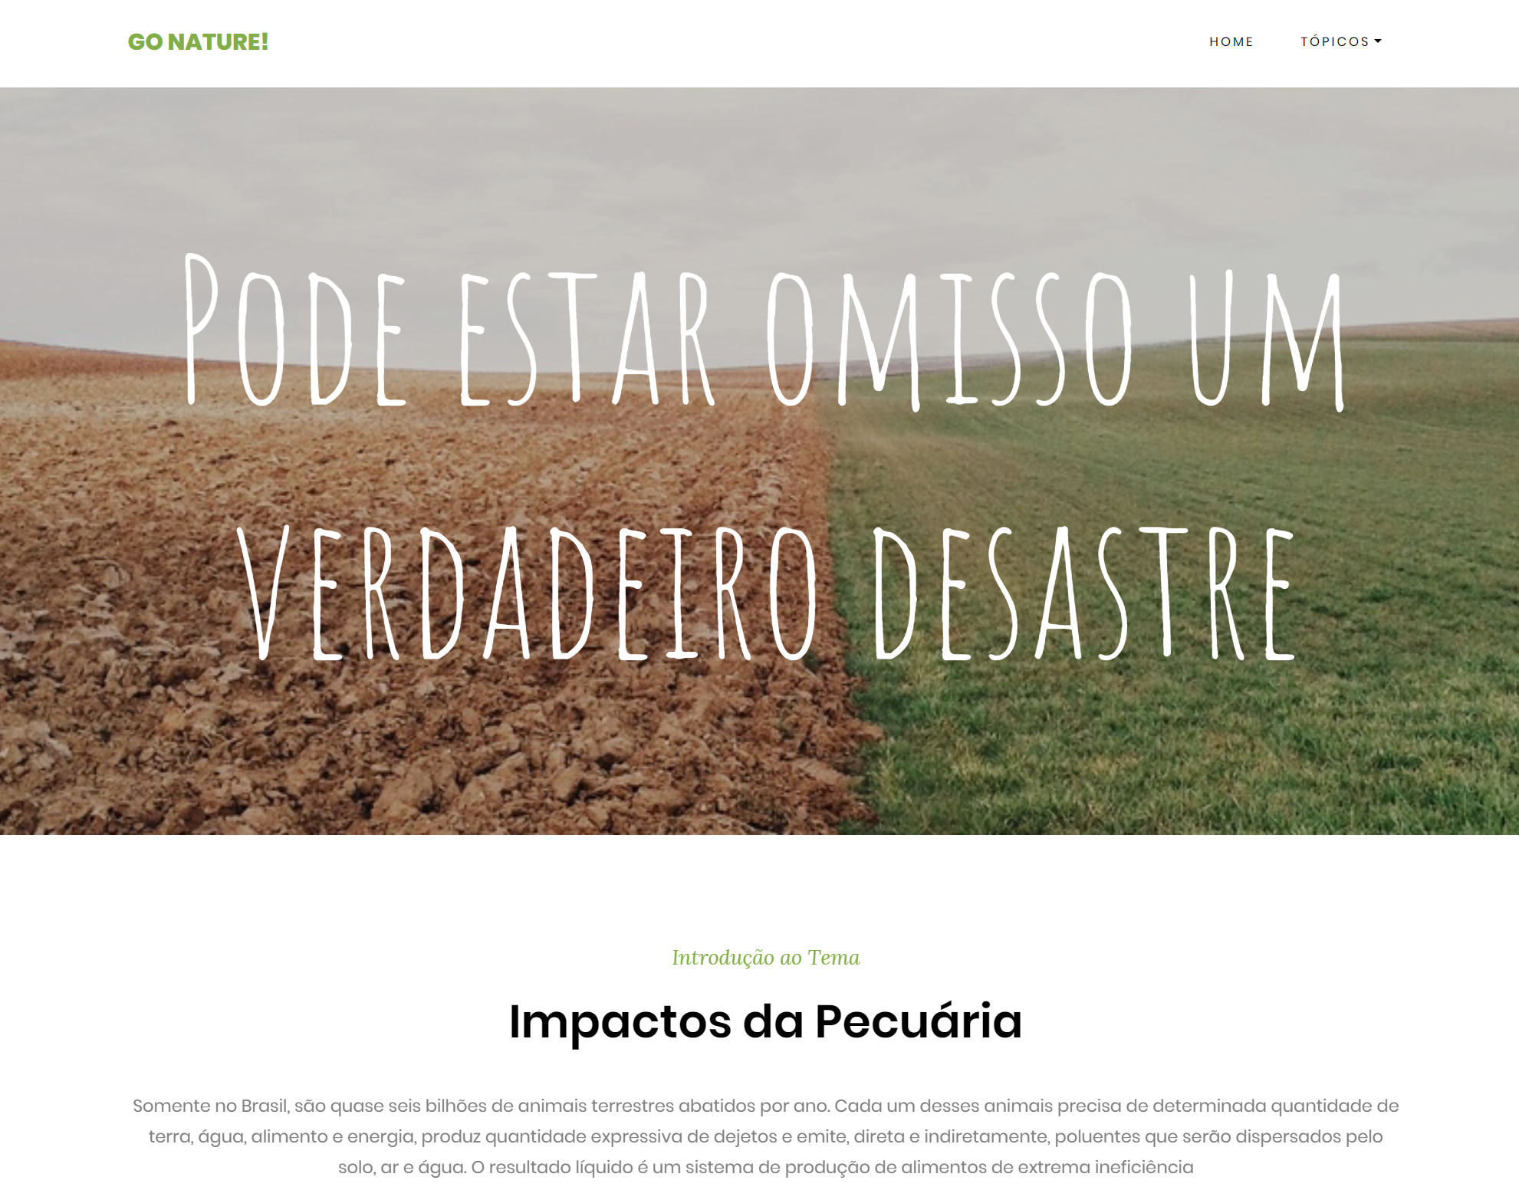

Figura 2 – Página Home – links para acessar informações

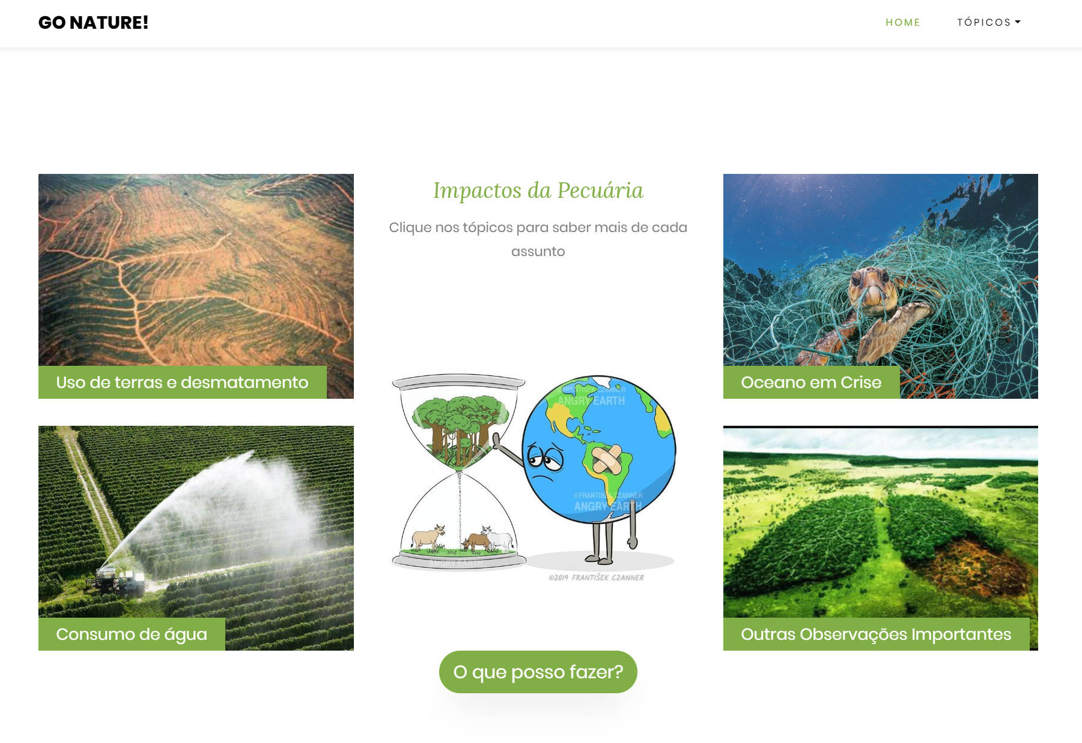

Figura 3 – Página Home – calculadora de gasto hídrico

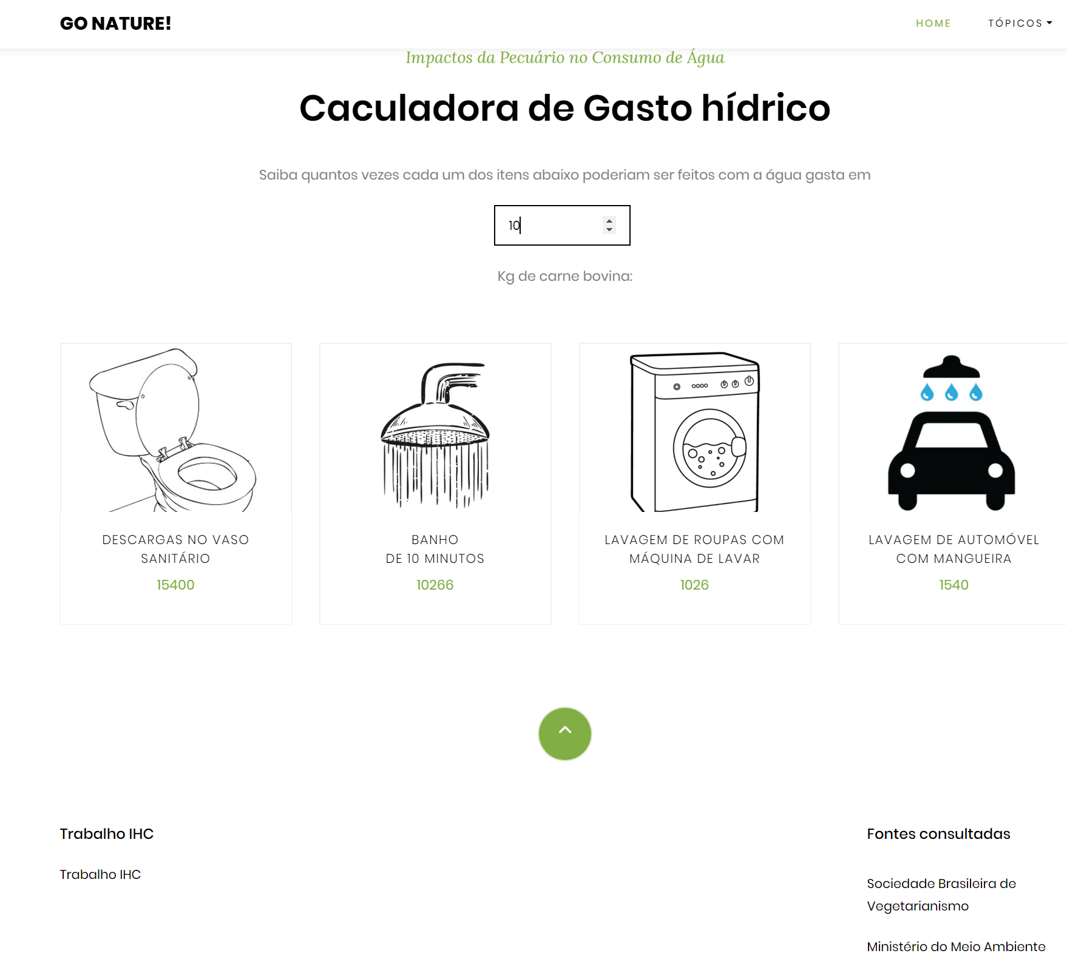

Figura 4 – Página “O que posso fazer”

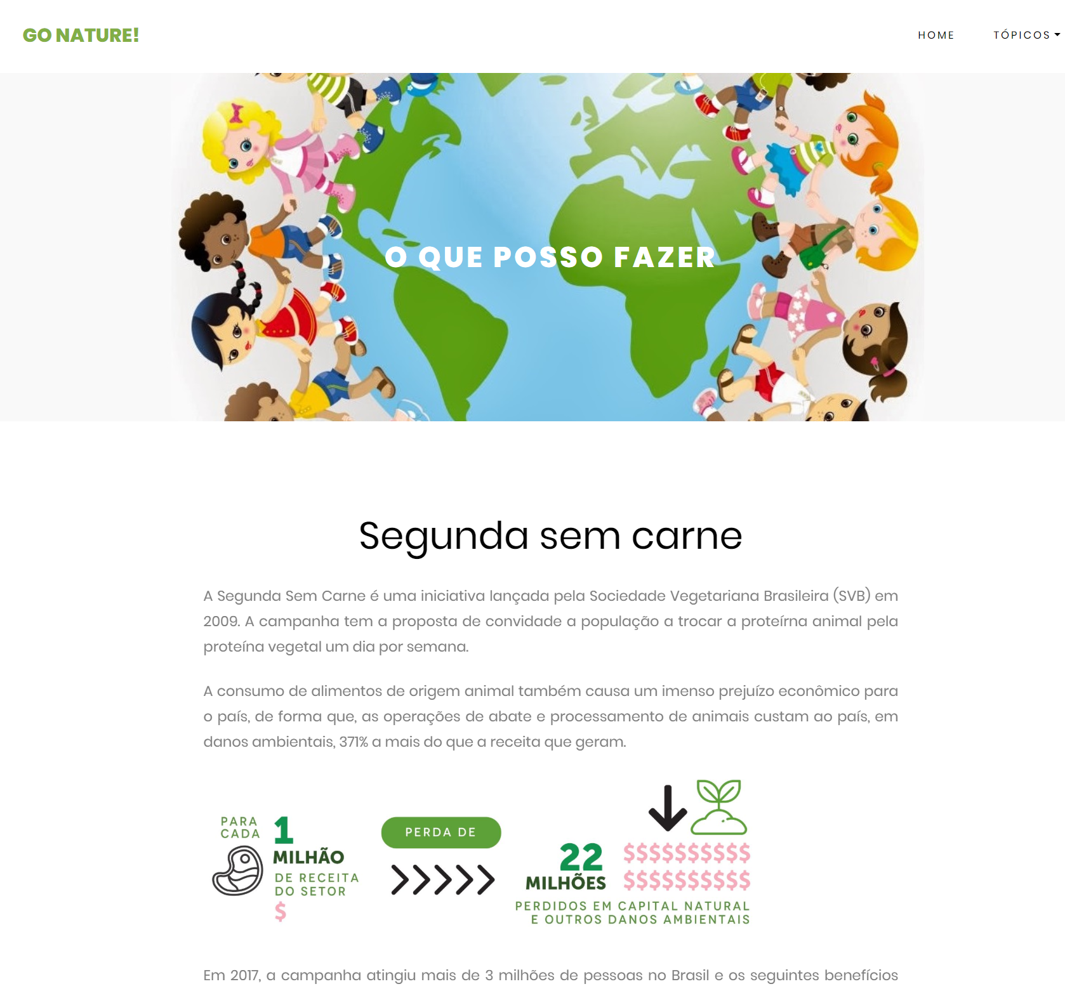

1. Avaliação Heurística

Controle e Liberdade do Usuário:

Utilizar mais texto para que o usuário consiga copiar a informação que está na imagem.

Consistência e Padronização:

Padronizar títulos, manter padronizado a centralização das imagens e textos, destacar a função de botão das imagens

Prevenção de Erros:

Ajustar a calculadora para aceitar somente números e destacar que o cálculo foi feito quando inseriu um valor no campo.

1. *System Usability Scale* - SUS

Usuário 1 –

Nome: Laura Ribeiro

Idade: 21 anos

Profissão: Estudante de Psicologia

Detalhes: Gosta de ver séries. É vegetariana.



Usuário 2 –

Nome: Odécio da Silva Melo

Idade: 64 anos

Profissão: Engenheiro Civil

Detalhes: Gosta de assistir noticiários, acompanha esportes. Passei com seus cachorros todos os dias e gosta de levá-los a praças e parques.



Usuário 3 –

Nome: Luzia Soares Cunha

Idade: 78 anos

Profissão: Aposentada

Detalhes: Gosta de assistir televisão. Tem uma horta e gosta de cuidar de plantas.



Usuário 4 –

Nome: Éverton Arantes Melo

Idade: 34 anos

Profissão: Médico cardiologista

Detalhes: Gosta de praticar exercícios ao ar livre e passar férias na praia ou em cachoeiras.



Usuário 5 –

Nome: Nadir Oliveira Neta

Idade: 22 anos

Profissão: Estudante de Medicina

Detalhes: Gosta de atividades ao ar livre (nadar em cachoeiras, fazer trilha, acampar).



Média Pontuação Final = 88 > 68 (valor de referência).

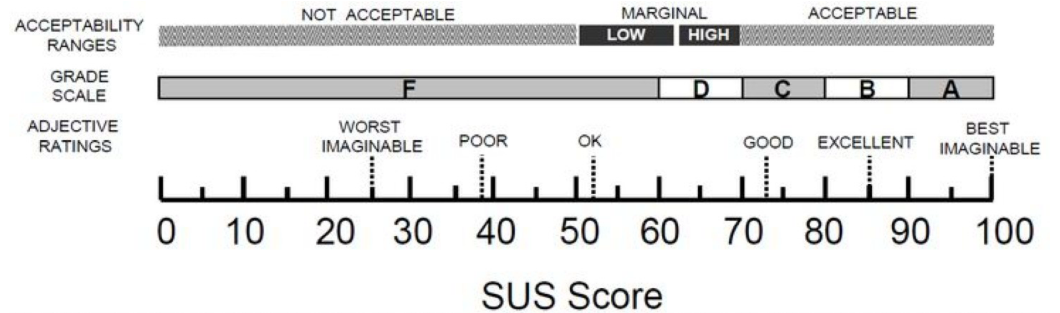

Como o valor obtido é maior que o valor de referência, pode-se concluir que a pontuação se enquadra em no quadro de *Acceptable*.

1. Telas finais

Figura 5 – Página Home início

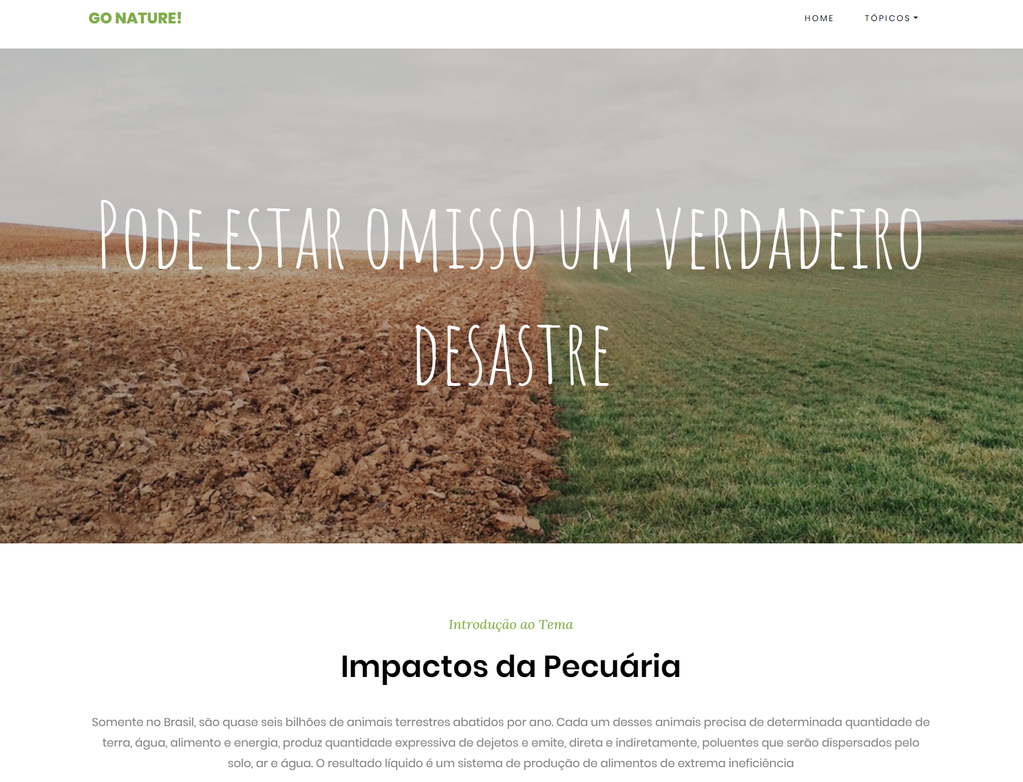

Figura 6 – Página Home – links para acessar informações

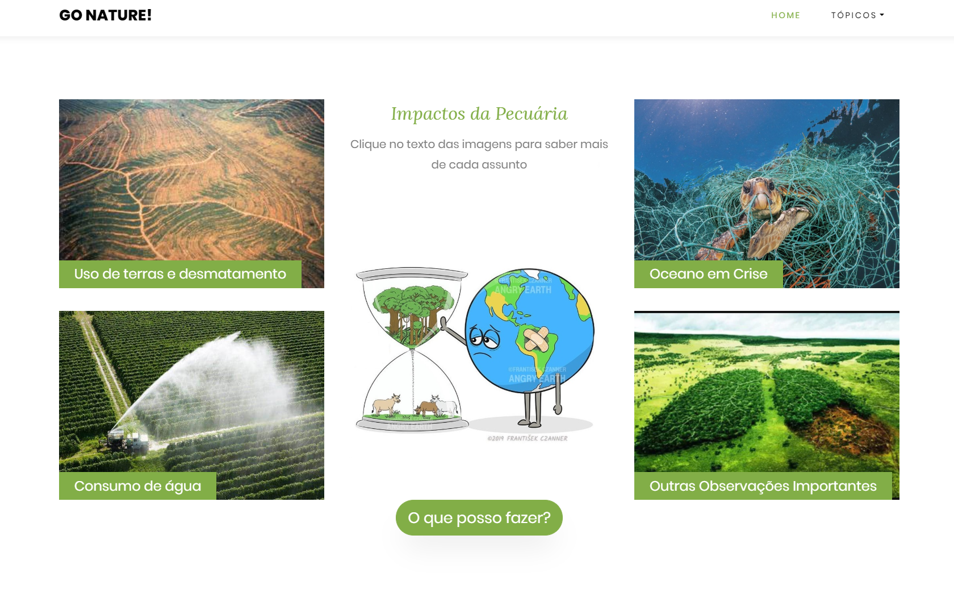

Figura 7 – Página Home – calculadora de gasto hídrico

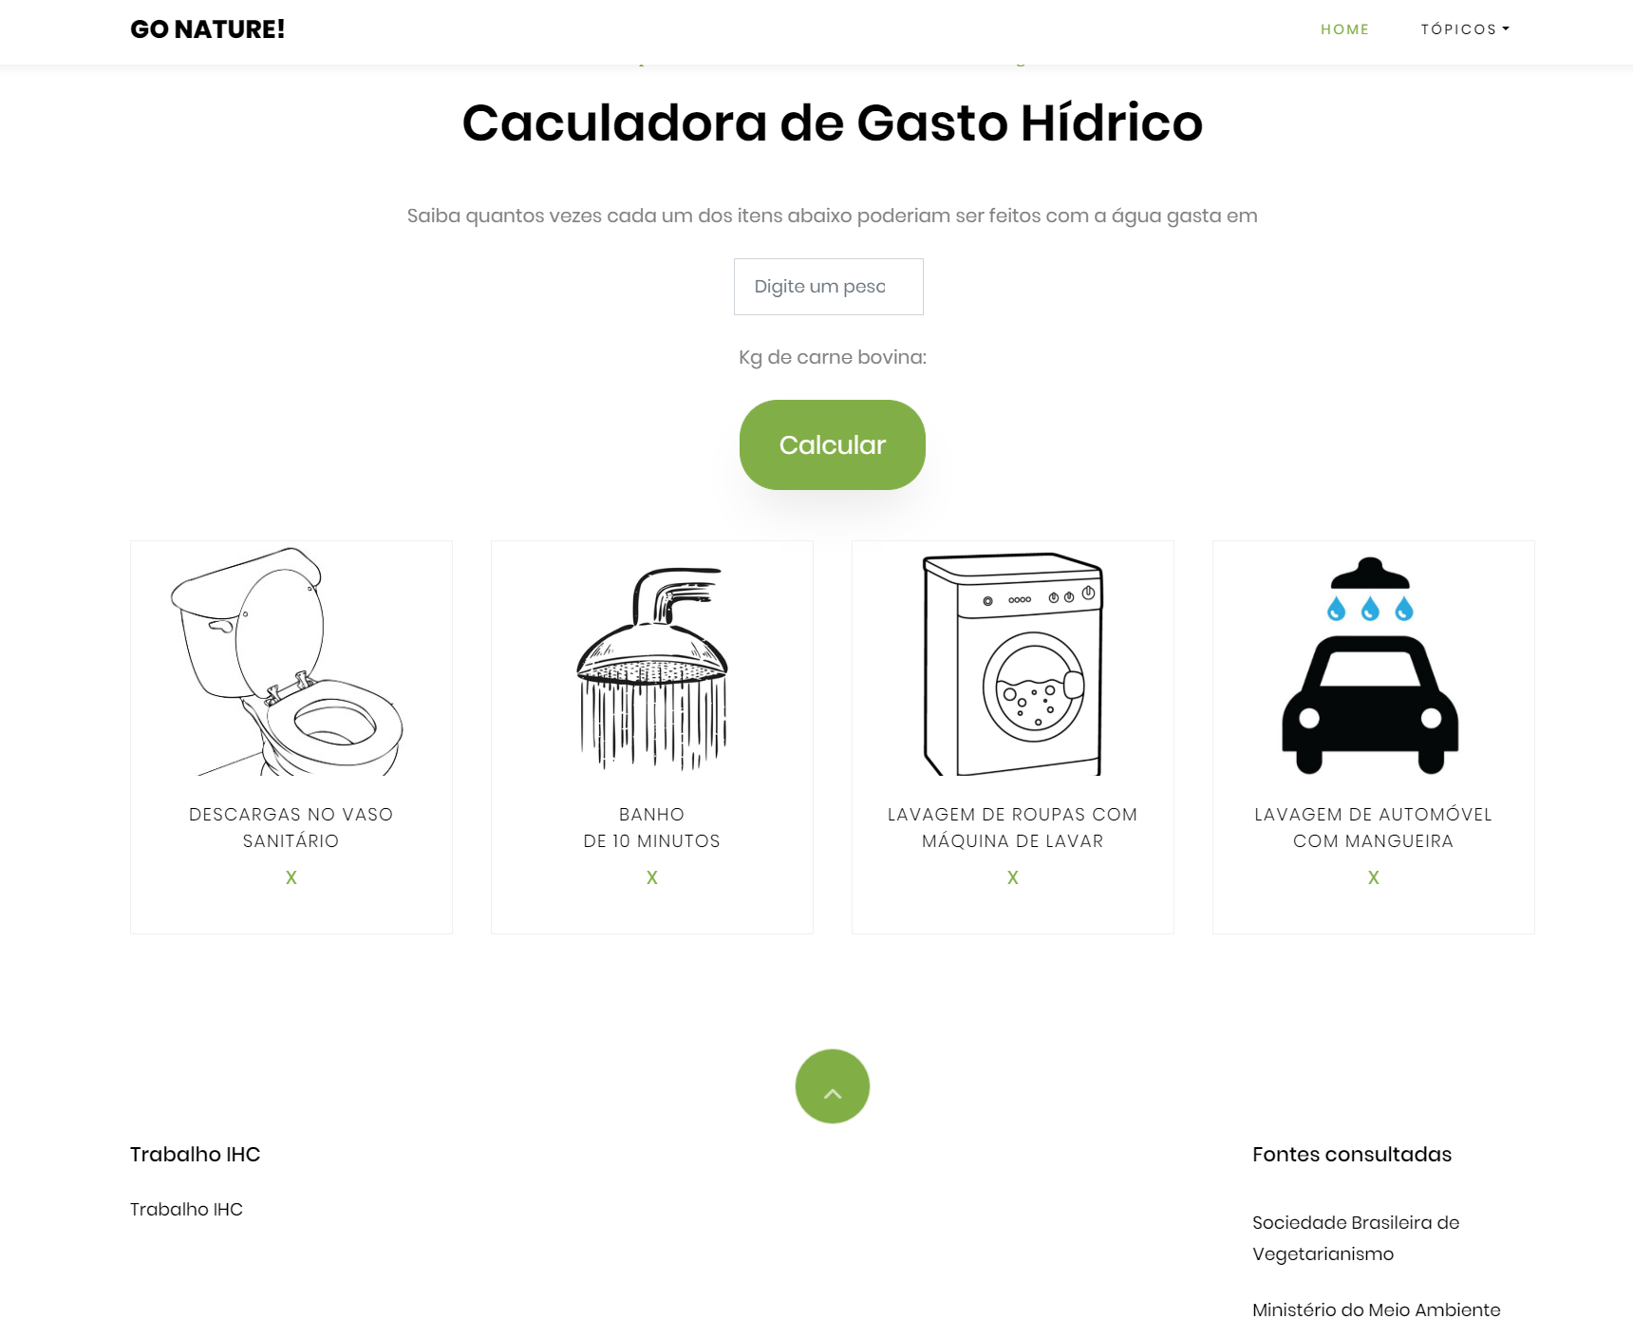

Figura 8 – Página “O que posso fazer”

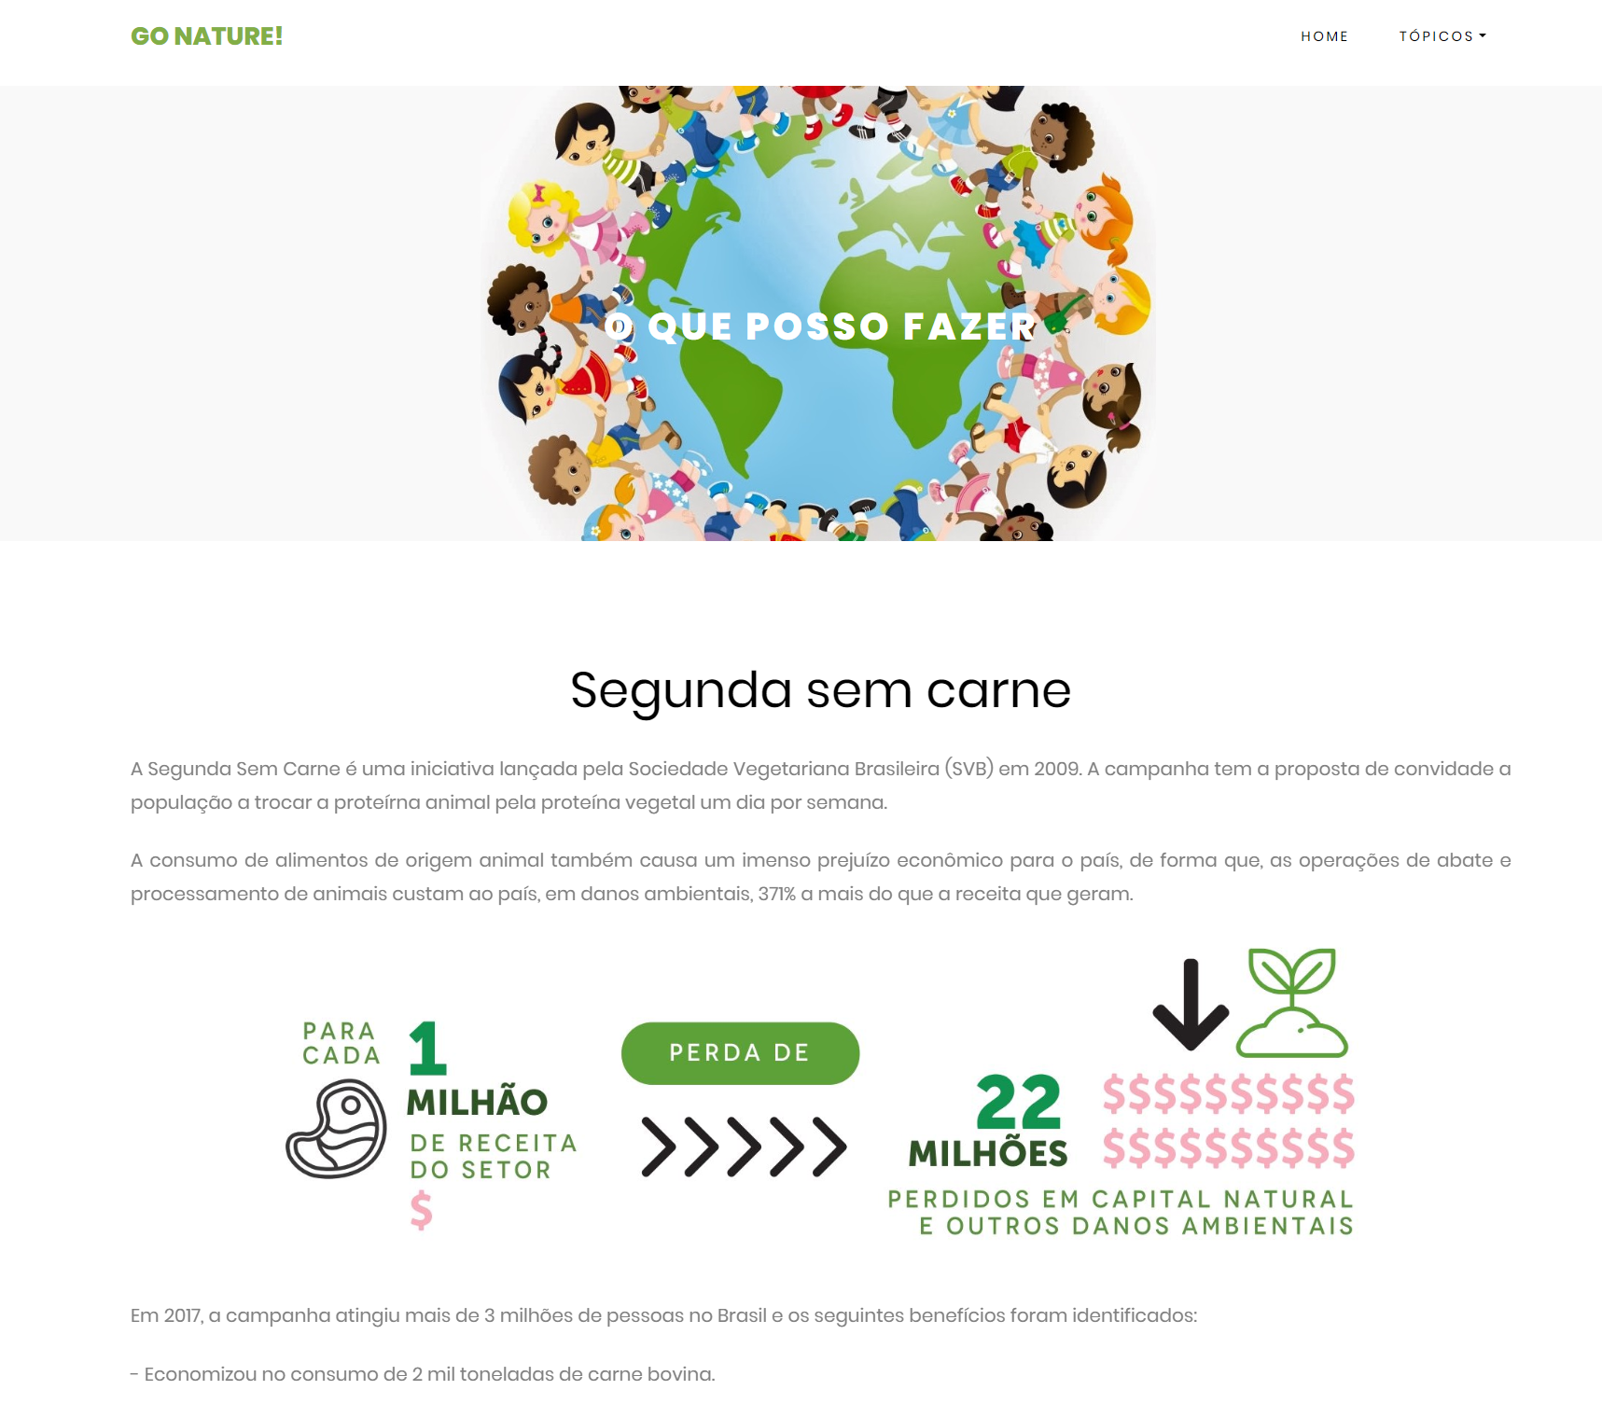

1. Conclusão

Para desenvolver o sistema, foi fundamental definir o escopo e aplicá-lo às personas escolhidas. Após essa fase, foi necessário levantar os requisitos funcionais (casos de uso) que iriam compor a aplicação. O sistema foi então desenvolvido e posterirormente submetido avaliação heurística e por uma investigação baseada em *System Usability Scale*. Ambos foram importantes para o desenvolvimento da segunda versão.

1. URLs

URL do repositório do GitHub: <https://github.com/Haddadson/tp-ihc>

URL para acessar o sistema:  <https://haddadson.github.io/tp-ihc/>

URL do vídeo do projeto no YouTube: <https://youtu.be/6JMrEFKjB_o>